Analisis Pemeriksaan Ct Scan Cardiac Dengan Klinis Coronary Artery Disease (Cad) Di Instalasi Radiologi RSUD Provinsi NTB

Fitriah *¹, I Kadek Yuda Astina ², dr. I Bagus Gede Dharmawan ³
Program Studi Sarjana Terapan, Teknologi Radiologi Pencitraan, Akademi Teknik Radiodiagnostik Dan Radioterapi Bali (Atro Bali) ¹²³
*e-mail: info@atro-bali.ac.id

ABSTRAK
Jantung merupakan salah satu organ tubuh yang penting karena memiliki peran vital dalam mempertahanlan kehidupan umat manusia. Namun, tidak dapat dipungkiri jika jantung dapat mengalami kerusakan salah satunya terjadi Coronary Artery Disease (CAD), dimana hal ini ditandai dengan adanya plak pada arteri coroner sehingga arteri coroner menjadi sempit. Terdapat beberapa penyebab yang dapat menimbukkan adanya CAD namun hal ini perlu diperiksa lebih lanjut untuk mengetahui penyebab utama penyakit sehingga penanganan yang diberikan dapat tepat dan cepat. Salah satu penanganan yang dapat digunakan untuk memeriksa CAD ialah melalui CT Scab Cardiac. Namun, kajian mengenai pemeriksaan ini belum ditelaah lebih lanjut sehingga peneliti ingin mengkaji mengenai Analisis pemeriksaan ct Scan cardiac dengan klinis Coronary Artery Disease (CAD) di Instalasi Radiologi RSUD Provinsi NTB. Tujuannya ialah untuk melakukan analisis secara mendalam mengenai pemeriksaan ct Scan cardiac dengan klinis Coronary Artery Disease (CAD) di Instalasi Radiologi RSUD Provinsi NTB, sehingga beragam informais terkait hal tersebut dapat diketahui secara mendalam. Metode penelitian yang digunakan ialah kualitatif dengan pendekatan studi kasus. Teknik pengumpulan data dilakukan melalui observasi, wawamcara dan dokumentasi pada bulan Juni sampai Juli 2023. Data yang terkumpul kemudian dilakukan analisis secara mendalam sehingga diketahui hasil penelitian bahwa pemeriksaan CT Cardiac melalui teknik bolus tracking dilakukan dengan media kontras sebanya 80 ml serta saline flush 40 ml dengan durasi injeksi 40 detik dan dimulai dengan topogram dual servie AP Lateral, scanning calsium scoring tanpa media kontas, penempatan locator 2cm diatas carina, penempatan tracker pada aorta desenden dilanjutkan dengan scanning cardiac dengan beberapa fase. Penggunaan bolus tracking karena membeirkan kemudahan bagi radiographer untuk melakukan penanganan dalam CAD dengan hasil yang akurat..

Kata kunci : CAD; Coronary Artery Disease; CT Cardiac; Teknik Bolus Tracking.

ABSTRACT
The heart is an important organ in the body because it has a vital role in maintaining human life. However, it cannot be denied that the heart can experience damage, one of which is Coronary Artery Disease (CAD), which is characterized by the presence of plaque in the coronary arteries so that the coronary arteries become narrow. There are several causes that can cause CAD, but this needs to be examined further to find out the main cause of the disease so that the treatment given can be appropriate and fast. One treatment that can be used to check CAD is via CT Scab Cardiac. However, the study regarding this examination has not been studied further, so researchers want to study the analysis of cardiac CT scan examinations with clinical Coronary Artery Disease (CAD) in the Radiology Installation of the NTB Provincial Hospital. The aim is to carry out an in-depth analysis of cardiac CT scan examinations with clinical Coronary Artery Disease (CAD) in the Radiology Installation of the NTB Provincial Regional Hospital, so that various information related to this matter can be known in depth. The research method used is qualitative with a case study approach. The data collection technique was carried out through observation, interviews and documentation from June to July 2023. The data collected was then analyzed in depth so that the research results showed that the CT Cardiac examination using the bolus tracking technique was carried out with 80 ml of contrast media and 40 ml of saline flush with The injection duration is 40 seconds and starts with a dual service AP Lateral topogram, calcium scoring scanning without contrast media, placing the locator 2 cm above the carina, placing the tracker on the descending aorta followed by cardiac scanning with several phases. The use of bolus tracking because it makes it easier for radiographers to carry out treatments in CAD with accurate results.

Keywords : CAD; Coronary Artery Disease; CT Cardiac; Bolus Tracking Technique

PENDAHULUAN
Jantung merupakan salah satu organ vital dalam tubuh karena memiliki fungsi untuk menggerakkan darah ke seluruh tubuh (Rusdiana et al., 2019) (Nugroho, 2018). Jantung terletak pada bagian rongga data dan melakukan kontraksi juga relaksasi sebanyak 100.000 kali dalam sehari, dimana siklus ini senantiasa memerlukan suplai darah yang baik melalui arteri koroner (Kusmiyati, Y S., W, 2017). Posisi jantung pada rongga mediastinum atau rongga toraks terletak diantara paru-paru dimana ujungnya lebar, atau alasnya menghadap ke bahu kanan dan ujungnya yang sempit atau puncaknya menghadap ke panggul kiri dimana di dalamnya memiliki lapisan dalam juga lapiusan luar yang membentuk jantung atau pericardium parietal (Raimundus, 2016).
Begitu pentingnya jantung bagi kehidupan manusia, maka penyakit yang menyerang jantung tidak dapat dianggap sepele karena dapat memberikan dampak buruk bagi kehidupan. Salah stau penyakit yang mengenai jantung adalah Coronary Artery Disease (CAD) (Mutarobin, Elly Nurachman, 2019). Penyakit ini ditandai dnegan adanya plak di arteri koroner dimana hal ini berdampak pada penyempitan arteri koroner (Wangko et al., 2013) (Andi Fitriani Hasan, I Made Lana Ptrasetya, 2023). Penyebab penyakit ini cukup beragam, namun yang paling umum disebabkan oleh aterosklerosis dimana terjadinya penumpukan kolestrol seiring dengan perkembangan waktu yang akhirnya membentuk plak di dinding arteri. Hal ini tentu saja melemahkan otot jantung sehingga konsekuensi jantung dalam berdetak menjadi tidak teratur bahkan dapat mendorong terjadinya gagal jantung (Pratiwi & Saragi, 2018).
Hal ini terbukti dengan adanya informasi bahwa penyakit jantung khususnya Coronary Artery Disease (CAD) menjadi salah satu penyebab kematian yang kerap ditemukan baik pada negara maju ataupun berkembang (Zhinghua Sun, 2011). Hal ini sebagaimana data yang disampaikan oleh WHO bahwa di negara-negara Asia penyebab kematian karena jantung berada pada persentase 52% artinya terdapat 3.5 juta jiwa penduduk Asia yang meninggal dunia karena penyakit yang berkaitan dengan jantung. Di Indonesia sendiri prevalensi penyakit jantung terus mengalami peningkatan dari tahun ke tahun (Diana Zhrawardani, Kuntio Sri Herlambang, 2013). Termasuk pada porvinsi NTB dengan jumlah penduduk 5.000.000 jiwa, dimana sebanyak 150.000 penduduknya memiliki potensi terkena penyakit jantung yang akut.
Untuk itu, perlu dilakukan penanganan yang serius supaya penyakit ini dapat diatasi dengan cepat dan tepat. Salah satu modalitas ideal yang dapat menampilkan gambar tiga dimensi pada organ tubuh manusia secara benar ialah dengan melakukan pemeriksaan CT-Scan dengan pemindaian data yang bersifat volumetric, dimana solusi teknik MSCT khusus sangat diperlukan dengan penyesuaian fisiologi jantung sehingga dapat menggambarkan kondisi jantung dan arteri koroner (Utami, A. D., Kartikasari, Y., & Wijokongko, 2017). Salah stau pemeriksaan penting pada kardiovaskuler ialah CT Cardiac dimana teknik ini dianggap lebih akurat melalui teknik pencitraan dalam melakukan visualisasi stenosis arteri koroner secara noninvasif dengan Coronary CT Angiofgraphy (CTA). Apalagi CT Scan Cardiac juga dapat melakukan penilaian pada fungsi katup serta perfusi miokard disampaing memberikan pemeriksaan anatomi (Scholtz, J. E., & Ghoshhajra, 2017).
Fungsi jantung dan pemberian beta blocker adalah dua faktor yang harus diperhitungkan sebelum evaluasi CT Cardiac. Sejumlah variabel, seperti faktor eksposi, Field of view (FOV), slice thicknes, Window width, window level, pitch, memiliki dampak signifikan pada evaluasi MSCT jantung. Waktu pemindaian, berat badan, volume kontras, konsentrasi, laju aliran, dan detak jantung semuanya berdampak pada seberapa banyak kontras yang digunakan (M, 2013).
Menurut kinerja Society of Cardiovascular Computed Tomography (SCCT) dan kriteria perolehan untuk CTA koroner, volume kontras harus dimodifikasi berdasarkan karakteristik fisik pasien dan waktu pemindaian. Volume kontras normal berkisar antara 50 hingga 100 mL dan biasanya mengandung 320–400 mg/mL yodium. Peningkatan pembuluh dari waktu ke waktu dimungkinkan dengan teknik dosis media kontras yang disesuaikan dengan berat badan. Serta disarankan waktu injeksi singkat 10-20 detik dan volume kontras 245-370 mg/kg. Durasi injeksi yang lebih lama >20 detik menghasilkan artefak terus menerus yang timbul dari atrium kanan, yang dapat menyumbat arteri koroner, sedangkan durasi injeksi yang <10 detik mungkin tidak cukup untuk menghasilkan peningkatan kontras yang cukup di semua arteri koroner, terutama segmen distal. Selain itu, bahaya ekstravasasi kontras yang disebabkan oleh laju aliran yang tinggi harus diperhitungkan (Oda S, Utsunomiya D, Nakaura T, Kidoh M, Funama Y, Tsujita K, 2019).
Salah stau teknik yang dapat digunakan untuk memasukkan bahan kontras dan waktu scan dalam CT Scan Cardiac ialah Bolus Tracking atau biasa disebut dengan Test Bolus. Tes ini dilakusanakan untuk menempatkan beragam bahan kontras dan waktu pemeriksaan CT Scan Cardiac dengan tepat sehingga saat bahan kontras diberikan dan pemindaian berjalan saat tingkat peningkatan telah mencapai ambang tertentu, Bolus Tracking digunakan untuk melakukan evaluasi pelemahan dari penempatan ROI (Region Of Interest) yang terletak di area aorta. Dengan dilakukannya tes bolus maka dapat diketahui ada atau tidak peningkatan saat diberi sedikit media kontras pada waktu CT Scan Cardiac (Nursyaban et al., 2022) (Hasan, A. F. ., Prasetya, I. M. L. ., & Mughnie, 2023).
Pelaksanaan CT Scan harus dilakukan sesuai dengan prosedur yang tepat dan memiliki perlengkapan yang mumpuni, umumnya pelaksanaan CT Scan dilakukan di Rumah Sakit. Salah satu rumah sakit yang menangani penyakit jantung di Indonesia adalah RSUD Provinsi NTB. Rumah sakit ini terketak di Jl Dr. Soedjono Lingkar Selatan, Kec. Selaparang, Kota Mataram, Nusa Tenggara Barat. Berdasarkan hasil studi pendahuluan pada RSUD Provinsi NTB diketahui data bahwa pada instalasi radiologi, CT Cardiac pada klinis Coronary Artery Disease (CAD) dengan jumlah rata-rata pasien 3 orang perbulan yang dilakukan dengan prosedur pemeriksaan menggunakan faktor eksposi 120 kV dan 50 mAs, slice thicknes 2,5mm, Field of view (FOV) 220 mm. Pemakaian media kontras 120 mL dengan durasi injeksi 40 detik, flow rate 5ml/S, heart rate dibawah 80bpm, dan teknik pemberian bahan kontras menggunakan Bolus Tracking. Sedangkan pada teori (Oda S, 2019) menjelaskan bahwa volume kontras normal berkisar antara 50 hingga 100 mL dan biasanya mengandung 320–400 mg/mL yodium dan disarankan waktu injeksi singkat 10-20 detik dan volume kontras 245-370 mg/kg. Durasi injeksi yang lebih lama >20 detik menghasilkan artefak terus menerus yang timbul dari atrium kanan, yang dapat menyumbat arteri koroner, sedangkan durasi injeksi yang <10 detik mungkin tidak cukup untuk menghasilkan peningkatan kontras yang cukup di semua arteri koroner, terutama segmen distal, Serta flow rate >4 mL/s untuk mencapai enhancement media kontras pada arteri yang memadai dan teknik pemberian media kontras lebih bagus menggunakan tes bolus karena dapat menurunkan dosis, meningkatkan informasi diagnostic dan meningkatkan informasi kualitas citra serta dapat menentukan enchacment yang tepat.
Kendati demikian, pemeriksaan ST Scan Cardiac dengan klinis Coronary Artery Disease (CAD) di RSUD Provinsi NTB belum dilakukan pengkajian secara mendalam, sehingga mendorong peneliti untuk melakukan penelitian mengenai “Analisis pemeriksaan CT Scan Cardiac dengan klinis Coronary Artery Disease (CAD) di Instalasi Radiologi RSUD Provinsi NTB”. Tujuannya ialah untuk melakukan analisis secara mendalam mengenai pemeriksaan CT Scan Cardiac dengan klinis Coronary Artery Disease (CAD) di Instalasi Radiologi RSUD Provinsi NTB sheingga informasi mengenai Scan Cardiac dengan klinis Coronary Artery Disease (CAD) dapat diketahui.

METODE PENELITIAN
Metode penelitian yang digunakan pada penelitian ini berjenis kualitatif deskriptif dengan pendekatan studi kasus untuk mengetahui informasi mengenai prosedur pemeriksaan CT Scan Cardiac dengan Klinis Coronary Artery Disease (CAD) di Instalasai Radiologi RSUD Provinsi NTB. Subjek penelitian ini ialah 1 (satu) orang dokter spesialis radiologi, 3 (tiga) orang Radiografer, 1 (satu) orang dokter pengirim dan 1 (satu) orang perawat radiologi. Teknik penelitian yang digunakan ialah observais, wawancara dan dokumentasi. Kemudian data yang diperoleh akan dianalisis secara mendalam sehingga diperoleh hasil penelitian yang dapat dipertanggung jawabkan dengan metode analisis melalui reduksi data, penyajian data dan penarikan kesimpulan. Penelitian ini dilakukan pada bulan Juni sampai Juli 2023 dengan etika penelitian yaitu menjaga harkat dan martabat subjek yang akan dilakukan penelitian, menjaga rahasia dan privasi subjek penelitian, menjaga keadilan dna inklusivitas, serta memperhatikan asas kemanfaatan dan kerugian yang dapat ditimbulkan.

HASIL DAN PEMBAHASAN

HASIL
Hasil analisis pemeriksaan CT-scan Cardiac dengan klinis Coronary Artery Disease (CAD) di Instalasi Radiologi RSUD Provinsi NTB dengan jumlah sampel yang diambil sebanyak 1 orang pasien pada bulan Juli 2023, diperoleh hasil berikut ini:
Paparan kasus analisis pemeriksaan CT-Scan cardiac dengan klinis Coronary Artery Disease (CAD) di Instalasi Radiologi RSUD Provinsi NTB
- Identitas Pasien
Nama : Tn. N
Umur : 49 tahun
Jenis kelamin : Laki-Laki
Alamat : Mataram
No. RM : 226XXX
Tanggal pemeriksaan : 27 Juni 2023
Poli : Jantung
Diagnosa : CAD
- Riwayat Pasien
Pasien mengeluh sakit jantung beberapa bulan terakhir. dan selama satu bulan terakhir, pasien mengalami nyeri dada disertai sesak nafas. Pada tanggal 20 Juni 2023 pasien kontrol ke poli Jantung. Atas permintaan dokter spesialis Jantung maka dilakukan pemeriksaan CT Scan Cardiac. Sehingga pada tanggal 27 Juni 2023 pasien menjalani CT Scan Cardiac dengan klinis Coronary Artery Disease (CAD) di Instalasi Radiologi RSUD Provinsi NTB.
- Jenis Tindakan
Jenis tindakan yang dilakukan pada pemeriksaan CT Scan Cardiac dengan klinis Coronary Artery Disease (CAD) di Instalasi Radiologi RSUD Provinsi NTB adalah dengan menggunakan potongan aksial.
Prosedur pemeriksaan CT-Scan Cardiac dengan klinis Coronary Artery Disease (CAD) di Instalasi Radiologi RSUD Provinsi NTB
Hasil wawancara dengan responden 2 yakni seorang radiogrfaer menyatakan bahwa prosedur pemeriksaan CT Cardiac yang dilakukan sama dengan pemeriksaan CT Scan Thorax pada umumnya hanya saja menggunakan injector bolus tracking. Prosedur pemeriksaan CT-Scan Cardiac dengan klinis Coronary Artery Disease (CAD) yaitu:
- Persiapan pasien
- Malam jam 18:00 minum obat Bisoprolol 5 mg 1 tablet
- Jam 04:00 dini hari mulai puasa makan
- Jam 06:00 minum Bisoprolol 5 mg 1 tablet dengan seteguk air minum
- Selanjutnya puasa sampai Tindakan CT Scan dilakukan
- Persiapan alat dan bahan
- Pesawat CT Scan dengan Spesifikasi sebagai berikut
Merk : Philip s
Tipe : Ingenuity CT
kV maks : 140 kV
mA maks : 200 mA
Nomor Pesawat : 500590
Nomor seri : 182718
Tipe tabung : VMRC Performance Tube
Tahun pemasangan : 2023
- Komputer dan konsul pesawat CT Scan
- Media Kontras Lopamiro 370 100 cc
- Nacl
- Abocath 18
- Threeway
- Kassa
- Elektroda
- Tensi Digital
- EKG Set
- Printer
- Double Injektor
- Obat Beta Blocker
- Persiapan media kontras
Pemeriksaan CT Cardiac dengan klinis Coronary Artery Disease (CAD) merupakan pemeriksaan yang bersifat non invasuve dimana hal ini memerlukan media kontras untuk dimasukkan dalam pembuluh vena guna mencari adanya gangguan pada pembulh darah arteri koroner dan memvisualisasikan aretri dari pembuluh darah koroner sejingga apabila terdapat ebragam sumbatan atau gangguan dapat diketahui terutama pada CAD. Hal ini sebagaimana hasil wawancara dengan responden 1 selaku dokter Rdiologi yang menytaakna bahwa CT Cardiac bersifat noninvasive sehingga memerlukan bahan kontras untuk dimasukkan dalam pembuluh darah karena pemeriksaan CT Cardiac harus jelas dan menunjukkan informasi yang akurat.
Media kontras yang digunakan pada pemeriksaan CT Cardiac yaitu Iophamiro dengan volume 80 cc supaya dapat memvisualisasikan pembuluh darah arteri dengan jelas.
- Prosedur pemeriksaan
- Posisi pasien dan posisi obyek di tata dengan baik dimana posisi feet first dan kedua tangan berada di atas kepala kemudian pasien diselimuti dan dipasang alat fiksasi pada tubuh, kemudian Mid Sagittal Planel (MSP) diatur secara sejajar dengan lampu indicator longitudinal dan Mid Coronal Plane (MCP) sejajar dengan indikator horizontal.
- Teknik scanning, meliputi:
- Scanogram mulai dari apex paru hingga diafragma
- Calsium scoring. Calsium scoring untuk mengukur jumlah kalsium pada arteri koronaria dibuat dengan area scan dengan batas carina sampai sedikit dibawah apex jantung dan atur garis isocenter di pertengahan jantung selanjutnya letakkan lokator atau tracker pada pertengahan jantung, pemeriksaan ini tanpa menggunakan media kontras
- Locator. Lokator ditempatkan pada airta atau 2 cm di atas carina
- Tracker. Tracker ditempatkan pada aorta asenden dengan nilai threshold 150 HU.
- Scanning Cardiac Kontras
Scanning cardiac kontras untuk melihat arteri cardiac yang mengalami CAD apakah didaerah LAD, RCA, LCX. Area scanning dari carina sampai sedikit dibawah apex jantung dengan parameter sebagai berikut :
Posisi pasien : supine, feet fist
KV : 120
mA : 706
Area scanning: Carina sampai dibawah apek jantung
Slice thickness: 2,5mm
Pitch : 0,15
FOV : 200mm
Gantry tilting : 0⁰
WW : 82
WL : 787
Lenght : 35 mm
Flowrate : 5ml/s
Threshold : 150
Media kontras: 80ml
Saline flush : 40ml
Rotatime : 3,5s
Scan Time : 40 detik
Orientation : Serview, Dual FL
Direction : Out
Protokol : Coronary CTA AG
- Hasil Radaiograf
Hasil radiograf scanning cardiac kontras pada pemeriksaan CT Cardiac dengan klinis coronary arteri disease pasien Tn.N di Instalasi Radiologi RSUD Provinsi NTB
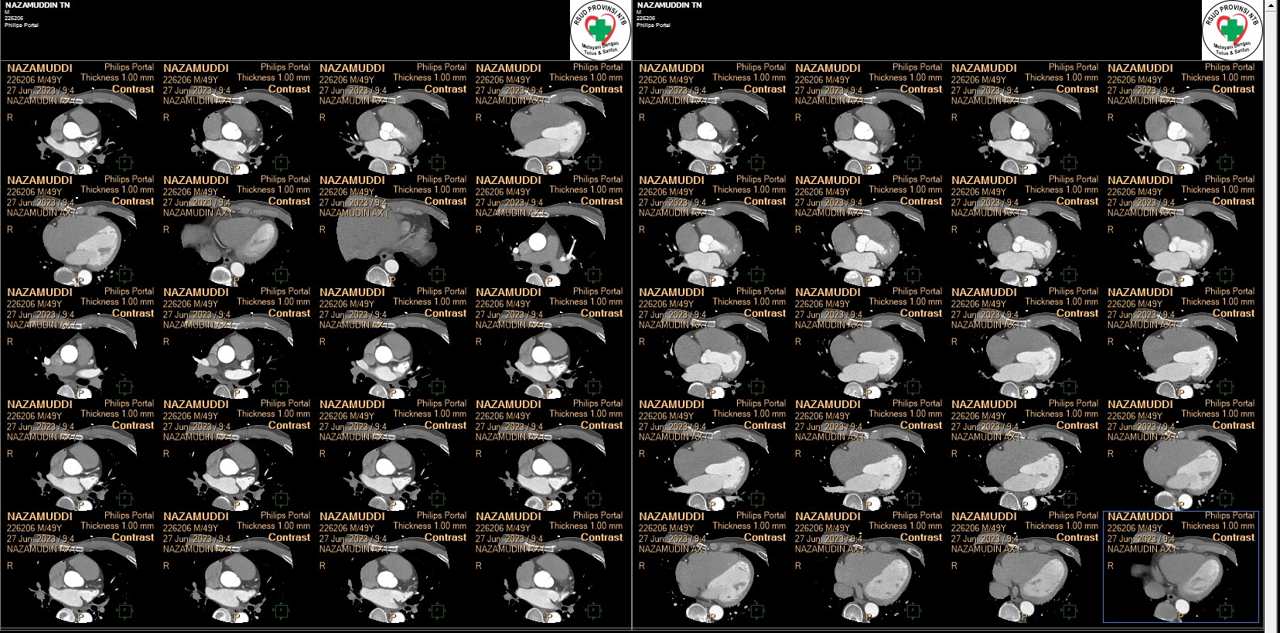
Gambar 1. Hasil recontruksi Scanning cardiac kontras
Hasil radiodraf CT Scan Cardiac
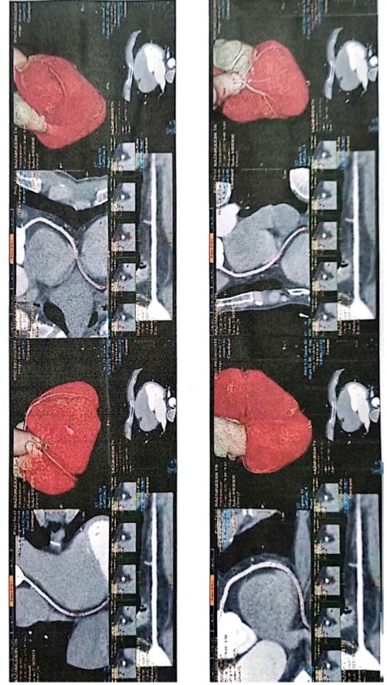
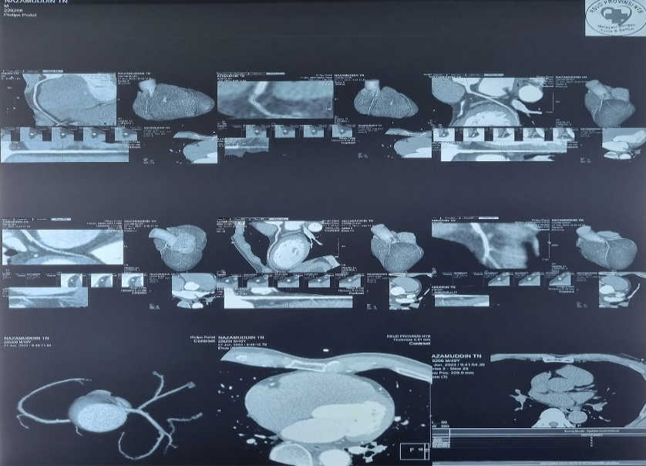
Gambar 2. Hasil Radiodraf Scanning cardiac
Hasil Radiograf 3D Scanning cardiac

Gambar 3. Gambar hasil 3D Scanning cardiac
Hasil gambar 3D arteri pemeriksaan CT Scan cardiac

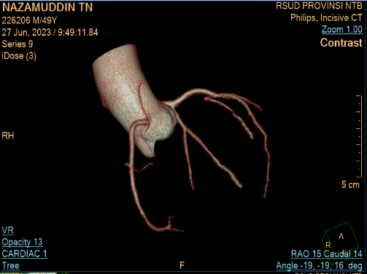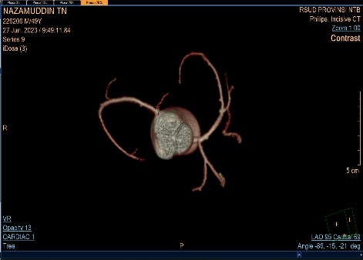
Gambar 4. Gambar 3D arteri cardiac
Hasil gambaran right coronary arteri (RCA)
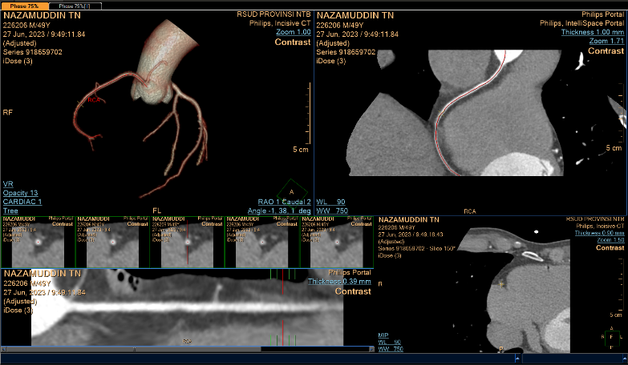
Gambar 5. right coronary arteri (RCA)
Hasil gambar posterior descending artery (PDA)
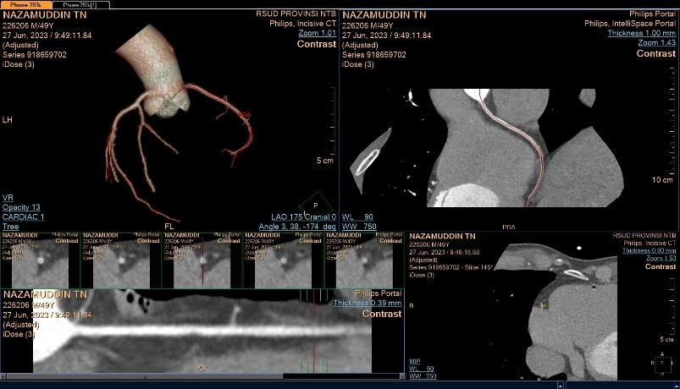
Gambar 6. posterior descending artery (PDA)
Hasil gambar arteri left anterior dessending (LAD)
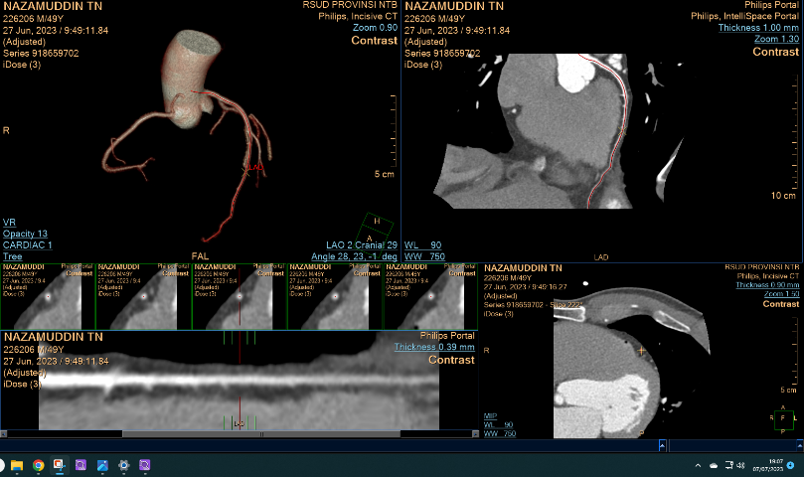
Gambar 7. arteri left anterior dessending (LAD)
Hasil gambar diagonal artery 1 (D1)
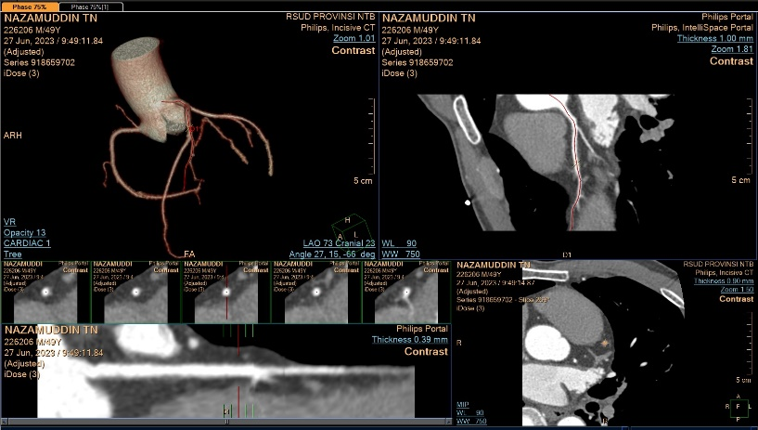
Gambar 8. diagonal artery 1 (D1)
Hasil gambar arteri left circumflex (LCX)
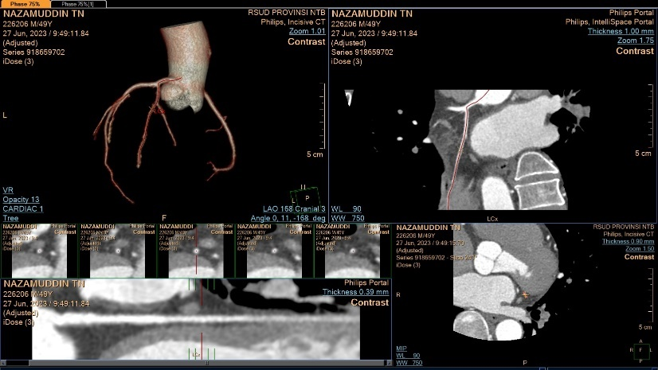
Gambar 9. arteri left circumflex (LCX)
Hasil obtuse marginal 1 (OM1)
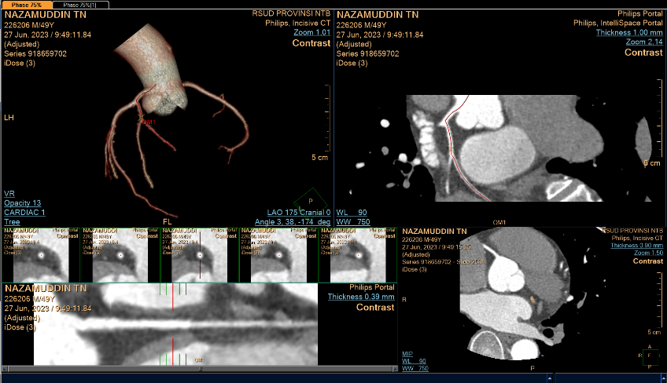
Gambar 10. obtuse marginal 1 (OM1)

- Hasil Bacaan
Hasil bacaan pada pasien Tn.N Pemeriksaan CT Cardiac dengan klinis coronary artery disease (CAD) di Instalasi Radiologi RSUD Provinsi NTB adalah sebagai berikut :
EXAM: CORONARY CT ANGIOGRAPHY WITH CALCIUM SCORE. TOTAL DLP 1403.27 mGycm
CLINICAL HISTORY: susp CAD dd myocarditis
COMPARISON: None
TECHNIQUE: Using a Philips Ingenuity CT, a preliminary scout study was obtained, followed by coronary artery calcium protocol. Following administration of intravenous contrast (50 ml Iopamidol 350mgI/ml), 0.43 mm collimated images were obtained through the coronary arteries. Data were transferred off-line for 3D reconstruction including curved MPR and multiplanar imaging.
ACQUISITION: Retrospective ECG triggering was used. Heart rate at the time of acquisition was 54 bpm and regular.
MEDICATIONS: 1 x 5 mg bisoprolol
TECHNICAL QUALITY: Good with minor artifacts
FINDINGS:
The coronary arteries arise in normal origin and position. There is right coronary artery dominance
Left Main (LM) : The left main coronary artery is normal and bifurcates in Left Anterior Descending (LAD), and Left Circumflex (LCx).
LAD : no evidence of plaque or stenosis
High D1 : no evidence of plaque or stenosis
LCx : no evidence of plaque or stenosis
OM1 : no evidence of plaque or stenosis
RCA : no evidence of plaque or stenosis
Cardiac valves : There is no thickening or calcification in the aortic and mitral valves.
Pericardium : The pericardial contour is preserved with no effusion, thickening or calcifications.
Total coronary calcium score 0
Extracardiac findings:
Pulmo : no infiltrate and or consolidation in both lung field
Pulmonal vascularity : normal
No identified pleural effusion
No Lymphadenopathy abnormal in pretrachea, peribronchial and subcarinal
Bone : no osteolitik or osteoblastic process
IMPRESSION:
1. Total coronary calcium score: 0
2. Normal coronary artery

Alasan menggunakan teknik bolus tracking pada pemeriksaan CT-Scan cardiac dengan klinis Coronary Artery Disease (CAD) di Instalasi Radiologi RSUD Provinsi NTB

Berdasarkan observasi awal pada SOP CT Cardiac serta wawancara yang peneliti lakukan pada analisis pemeriksaan CT-Scan cardiac dengan klinis Coronary Artery Disease (CAD) di Instalasi Radiologi RSUD Provinsi NTB diketahui alasan menggunakan teknik bolus tracking pada pemeriksaan CT-Scan cardiac dengan klinis Coronary Artery Disease (CAD) yaitu mempermudah radiografer dalam melakukan pemeriksaan karena teknik ini memiliki tujuan yang sama dengan times bolus yaitu untuk.mengakuratkan peningkatan enhancement media kontras di arteri jantung serta kelebihan lainnya yaitu waktu scanning dan pemasukan media kontrasnya secara bersamaan atau otomatis dengan syarat penempatan trackernya harus sesuai di aorta asenden, Namun teknik bolus tracking ini memiliki kekurangan yaitu kontras media yang digunakan lebih banyak serta time peak nya terkadang tidak sesuai seperti kelebihan kontras.

PEMBAHASAN

Analisis pemeriksaan CT-Scan cardiac dengan klinis Coronary Artery Disease (CAD) di Instalasi Radiologi RSUD Provinsi NTB

Pada bagian ini dimulai dengan melakukan persiapan pasien, persiapan alat dan bahan, persiapan media kontras, menyiapkan teknik pemeriksaan yang meliputi posisi pasien dan posisi objek serta teknik scanning. Hasil analisis menunjukkan bahwa pemeriksaan CT Scan Cardiac dengan klinis Coronary Artery Disease (CAD) di Instalasi Radiologi RSUD Provinsi NTB dilakukan dengan teliti dan hati-hati terbukti dengan perhatian petugas pada beragam alat dan bahan secara mendetail, memposisikan objek secara tepat dan lain sebagainya sehingga diharapkan dapat memberikan hasil pemeriksaan yang akurat pula.

Alasan menggunakan teknik bolus tracking pada pemeriksaan CT-Scan cardiac dengan klinis Coronary Artery Disease (CAD) di Instalasi Radiologi RSUD Provinsi NTB

Alasan digunakannya teknik bolus tracking pada pemeriksaan CT Scan dengan klinis Coronary Artery Disease (CAD) di Instalasi Radiologi RSUD Provinsi NTB adalah untuk memperoleh hasil dengan akurasi yang baik. Namun, menurut pendapat peneliti terdapat perbedaan pada aspek pemberian media kontras dengan pendapat Schiltz, dkk (2017) dan Oda, S, dkk (2019). Dimana, volume kontras normal berkisar antara 50 hingga 100 mL dan biasanya mengandung 320–400 mg/mL yodium dan disarankan waktu injeksi singkat 10-20 detik dan volume kontras 245-370 mg/kg. Durasi injeksi yang lebih lama >20 detik menghasilkan artefak terus menerus yang timbul dari atrium kanan, yang dapat menyumbat arteri koroner, sedangkan durasi injeksi yang <10 detik mungkin tidak cukup untuk menghasilkan peningkatan kontras yang cukup di semua arteri koroner, terutama segmen distal, Serta flow rate 4mL/s untuk mencapai enhancement media kontras pada arteri yang memadai dan teknik pemberian media kontras lebih bagus menggunakan tes bolus karena dapat menurunkan dosis, meningkatkan informasi diagnostic dan meningkatkan informasi kualitas citra serta dapat menentukan enchacment yang tepat.
Sedangkan di RSUD Provinsi NTB pemerian kontras 80ml dengan saline flush 40ml flowrate 5ml/s menggunakan teknik bolus tracking dengan durasi injeksi 40 detik. Alasan Menggunakan Bolus Tracking pada Pemeriksaan CT Cardiac dengan klinis coronary artery disease (CAD) di Instalasi Radiologi RSUD Provinsi NTB yaitu karena lebih mempermudah radiografer dalam melakukan pemeriksaan karena teknik ini memiliki tujuan yang sama dengan times bolus yaitu untuk mengakuratkan peningkatan enhancement media kontras di arteri jantung, namun teknik bolus tracking memiliki kelebihan dan kekurangan, kelebihannya yaitu waktu scan secara bersamaan atau otomatis, dan kekurangannya kontras media yang digunakan lebih banyak serta dosis radiasi yang diterima pasien lebih banyak (White, T. & Shah, 2015) dan biaya pemeriksaan lebih mahal.
Teknik bolus tracking yang saat ini digunakan di RSUD NTB, memang memiliki kelebihan dalam hal operasional. Ini mempermudah radiografer dalam proses pemeriksaan karena teknik ini mengautomasi sebagian besar proses berdasarkan deteksi kontras (Roberts, L. & Kim, 2016). Meskipun demikian, ada tantangan dan kekurangan dari teknik ini, termasuk potensi penggunaan lebih banyak media kontras dan risiko radiasi yang mungkin lebih tinggi bagi pasien (White, T. & Shah, 2015). Hal ini telah ditegaskan dalam beberapa studi yang menunjukkan bahwa, sementara bolus tracking dapat meningkatkan efisiensi, ada pertimbangan penting terkait dosis radiasi dan konsumsi kontras (Wang, H. & Kumar, 2018). Padahal, setiap praktisi Kesehatan harus senantiasa mempertimbangkan manfaat dan risiko dari setiap teknik. Meskipun teknik tertentu mungkin menawarkan keuntungan dalam efisiensi atau kemudahan, keselamatan pasien harus tetap menjadi prioritas utama (Zhao, L. & Martinez, 2017). Hal ini menegaskan pentingnya pendidikan berkelanjutan dan pelatihan bagi profesional medis agar selalu beradaptasi dengan perkembangan terbaru dan memahami implikasi dari setiap pilihan teknik yang mereka buat (Lee, J. & Foster, 2016) (Patel, S. & Gupta, 2015) (Thompson, A. & James, 2021).

SIMPULAN

Analisis pemeriksaan CT Cardiac dengan klinis Coronary Artery Disease (CAD) di Instalasi Radiologi RSUD Provinsi NTB dilakukans sesuai dengan prosedur yang ada di rumah sakit dimulai dari kedatangan pasien ke instlasai radiologi hingga pada tahapan pemberian kontras dan melakukan CT Cardiac dengan teknik Bolus. Penggunaan teknik bolus dikarenakanm teknik ini dapat memberikan kemudahan bagi radiografer dalam melakukan pemeriksaan apalagi tujuan dari teknik ini sama dengan times bolus yaitu untuk memberikan akurasi pada peningkatan enchancement media kontras di arteri jantung. Teknik ini memiliki kelebihan dan kekurangan. Kelebihannya yaitu waktu scan secara bersamaan atau otomatis, dan kekurangannya kontras media yang digunakan lebih banyak dan biaya pemeriksaan lebih mahal.
Peneliti berharap bahwa haisl penelitian ini dpaat digunakan sebagai referensi untuk melakukan penelitian dengan tema yang sama pada periode berikutnya juga dijadikan sebagai dasar pemberian pelayanana pada penyakit jantung khususnya dengan klinis Coronary Artery Disease (CAD) dengan baik serta mementingkan kemanfaatan pasien dan meminimalisir adanya kerugian yang dimungkinkan dapat dialami pasien
DAFTAR PUSTAKA
Andi Fitriani Hasan, I Made Lana Ptrasetya, B. M. (2023). Analisis Ct Scan Cardia Klinis Chest Pain Di Rumah Sakit Bhayangkara Makassar. Humantech: Jurnal Ilmiah Multi Disiplin Indonesia, 2(3), 515–533.
Diana Zhrawardani, Kuntio Sri Herlambang, H. D. A. (2013). Analisis Faktor Risiko Kejadian Penyakit Jantung Koroner di RSUP Dr Kariadi Semarang. Jurnal Kedokteran Muhammadiyah, 1(2), 13–20.
Hasan, A. F. ., Prasetya, I. M. L. ., & Mughnie, B. (2023). Analisis Ct Scan Cardia Klinis Chest Pain Di Rumah Sakit Bhayangkara Makassar. Humantech : Jurnal Ilmiah Multidisiplin Indonesia, 2(3), 514–533.
Kusmiyati, Y S., W, H. P. S. (2017). Anatomi Fisiologi, Bahan Ajar Kebidanan.
Lee, J. & Foster, A. (2016). Best Practices in CT Scanning Procedures. Radiology Techniques Journal, 32(3), 200–207.
M, G. (2013). cardiac multi CT. Spiral And Multislice computed tomography of the body. Geroge Thieme Jerman.
Mutarobin, Elly Nurachman, M. A. (2019). AnalisisAsuhan Keperawatan Pasien Coronary Artery DiseasePreCoronary Artery Bypass Grafting. Quality : Jurnal Kesehatan, 13(1), 9–21.
Nugroho, F. A. (2018). Perancangan Sistem Pakar Diagnosa Penyakit Jantung Dengan Metode Forward Chaining. Jurnal Informatika Universitas Pamulang, 3(2), 75–79.
Nursyaban, A. A., Ramdani, M. A., Rachman, C., & Basri, H. (2022). Literasi Guru terhadap Standar Lulusan Tingkat Sekolah Menengah Kejuruan. Al-Fikri: Jurnal Studi Dan Penelitian Pendidikan Islam, 5(1), 68. https://doi.org/10.30659/jspi.v5i1.21480
Oda S, Utsunomiya D, Nakaura T, Kidoh M, Funama Y, Tsujita K, Y. Y. (2019). Basic Concepts of Contrast Injection Protocols for Coronary Computed Tomography Angiography. Curr Cardiol Rev, 15(1), 24–29. https://doi.org/10.2174/1573403X14666180918102031
Patel, S. & Gupta, M. (2015). An In-depth Review of Bolus Tracking and its Implications. Journal of Medical Imaging, 38(4), 320–328.
Pratiwi, F. W., & Saragi, J. S. (2018). Pemantauan kateterisasi jantung pada tindakan PTCA terhadap pasien CAD. Jurnal Arsip Kardiovaskular Indonesia, 3(1), 182–186.
Raimundus, C. (2016). Anatomi Fisiologi Manusia, Modul Bahan Ajar Cetak Farmasi.
Roberts, L. & Kim, J. (2016). The Role of Bolus Tracking in Modern CT Scanning: Advantages and Limitations. Clinical Radiology, 67(5), 435–442.
Rusdiana, T., Putriana, N. A., Sopyan, I., Gozali, D., & Husni, P. (2019). Pemberian Pemahaman Mengenai Sediaan herbal yang Berfungsi untuk Pemeliharaan Kesehatan jantung dan Ginjal di Desa Cibeusi, Sumedang, Jawa Barat. Jurnal Pengabdian Kepada Masyarakat, 4(6), 139–141.
Scholtz, J. E., & Ghoshhajra, B. (2017). Advances in cardiac CT contrast injection and acquisition protocols. Cardiovascular Diagnosis and Therapy, 7(5), 439–451.
Thompson, A. & James, R. (2021). The Need for Continued Education in Radiological Techniques. Radiology Review Journal, 54(1), 34–42.
Utami, A. D., Kartikasari, Y., & Wijokongko, S. (2017). prosedur pemeriksaan CT Cardiac dengan Kasus Coronary Artery By Pass Grafting (CABG) di Instalasi Radiologi MRCCC SILOAM Hospital Semanggi. Jurnal Imejing Diagnostik, 3(2), 248. https://doi.org/https://doi.org/10.31983/jimed.v3i2.3194
Wang, H. & Kumar, P. (2018). Bolus Tracking in CT Scanning: A Systematic Review of Benefits and Challenges. International Journal of Radiology, 49(1), 12–19.
Wangko, L. C., Budiono, B., & Lefrandt, R. L. (2013). the Impact of Coronary Artery Disease Risk Factors on Inner Diameters of Right Radial Arteries. Jurnal Biomedik (Jbm), 5(2), 102–108. https://doi.org/10.35790/jbm.5.2.2013.2592
White, T. & Shah, S. (2015). Risks in Modern CT Techniques: What Clinicians Need to Know. Radiology Today, 26(6), 22–27.
Zhao, L. & Martinez, D. (2017). atient Safety in Radiological Procedures: An Insight. Journal of Radiologic Safety, 24(2), 100–110.
Zhinghua Sun, K.-H. N. (2011). Coronary Computed Tomography Angiography In Coronary Artery Disease A Systematic Review Of Image Quality, Diagnostic Accuracy And Radiation Dose. World Journal Of Cardiology, 3(9), 303–310.

